Plan de Internacionalización Completo
La Fabril S.A. — Expansión hacia España

Grupo 2 · Decisiones Gerenciales Internacionales para el Agro
Maestría en Agronegocios · Universidad EAFIT / Zamorano
Horacio Medal Picado · Andrea Zambrano · Fredy Valladares
Bryan Chávez García · Sergio Granda · Jaime Caballero Madrid

Parte 1 — Diagnóstico de Expansión
Parte 2 — Selección del Nuevo Mercado
Parte 3 — Selección del Método de Entrada
Parte 4 — Estrategia de Internacionalización y Adaptaciones

Contenido
Word actualiza automáticamente los números de página al abrir el documento. Si no lo hace, clic derecho sobre el índice → "Actualizar campo" → "Actualizar toda la tabla".
(Haz clic derecho y elige "Actualizar campo" para generar el índice con números de página)

PARTE 1 — DIAGNÓSTICO DE EXPANSIÓN
Puntos clave para la exposición
- El producto son aceites y manteca de marca propia (HS 1511.90), no aceite a granel — código a repetir igual en las 4 partes.
- Feasibility del Atlas: distancia 0.889 y RCA 0.654 — Ecuador está cerca de dominar el producto pero con baja diferenciación.
- Matriz 7S: Shared Values y Style ya alineados; Strategy y Skills son las brechas más grandes frente a la internacionalización.
- Conclusión del diagnóstico: sí se recomienda expandirse, pero antes hay que crear una Gerencia de Negocios Internacionales.


Decisiones gerenciales internacionales.
Actividad 1: Diagnóstico de internacionalización
(Versión corregida según observaciones del docente)
Elaborado por:
- Horacio Ernesto Medal Picado.
- Andrea Zambrano
- Fredy Valladares
- Bryan Chávez García
- Sergio Granda
- Jaime Caballero Madrid

Docente:
MSC. Daniel Giraldo
Miércoles, 29 de julio del 2026.

Nota de corrección
Esta versión incorpora las dos observaciones que el docente marcó directamente sobre el documento entregado:
- Se eliminó la cita “(Peng, 2013)” al final del primer párrafo de la presentación de la empresa, que el docente tachó por no corresponder a esa afirmación.
- Se corrigió la matriz de diagnóstico 7S: las celdas de la diagonal (cada elemento comparado consigo mismo) estaban marcadas como “alineado” (✓), lo cual el docente señaló en rojo. Esas celdas no deben evaluarse — un elemento no se compara consigo mismo — por lo que ahora aparecen sombreadas y sin marca, siguiendo el mismo formato del cuadro de referencia de la guía (Future Situation, Point B).
El resto del contenido, que el docente destacó positivamente (mapa de complejidad, análisis de Ecuador, redacción del 7S), se mantiene sin cambios.

PLAN DE INTERNACIONALIZACIÓN DE LA FABRIL S.A. (ECUADOR)

1. Análisis de complejidad económica del producto.
Presentación de la empresa y del producto seleccionado
La Fabril S.A. es una empresa agroindustrial ecuatoriana fundada en 1968 que se ha consolidado como uno de los principales productores de aceites comestibles, grasas vegetales, alimentos procesados, productos de limpieza y biocombustibles del país. Su crecimiento ha estado sustentado en un modelo de integración vertical que le permite controlar gran parte de su cadena de valor, desde la producción agrícola hasta la comercialización final de sus productos, generando ventajas competitivas en costos, calidad y abastecimiento.
Para el presente análisis se ha seleccionado el aceite refinado de palma sostenible como producto estratégico para la internacionalización. Este producto posee potencial de expansión debido al crecimiento de la demanda mundial de aceites vegetales certificados, sostenibles y con estándares de trazabilidad cada vez más rigurosos. Según Lane y Maznevski (2019), las tendencias globales muestran que los consumidores internacionales valoran cada vez más aquellos productos que incorporan criterios ambientales, sociales y de gobernanza dentro de sus procesos productivos.
Asimismo, el aceite de palma representa una oportunidad para desarrollar productos con mayor valor agregado, como aceites funcionales, ingredientes alimenticios especializados, productos cosméticos y biocombustibles, permitiendo a la empresa ampliar su participación en segmentos de mercado más sofisticados y rentables (Collis, 2014).
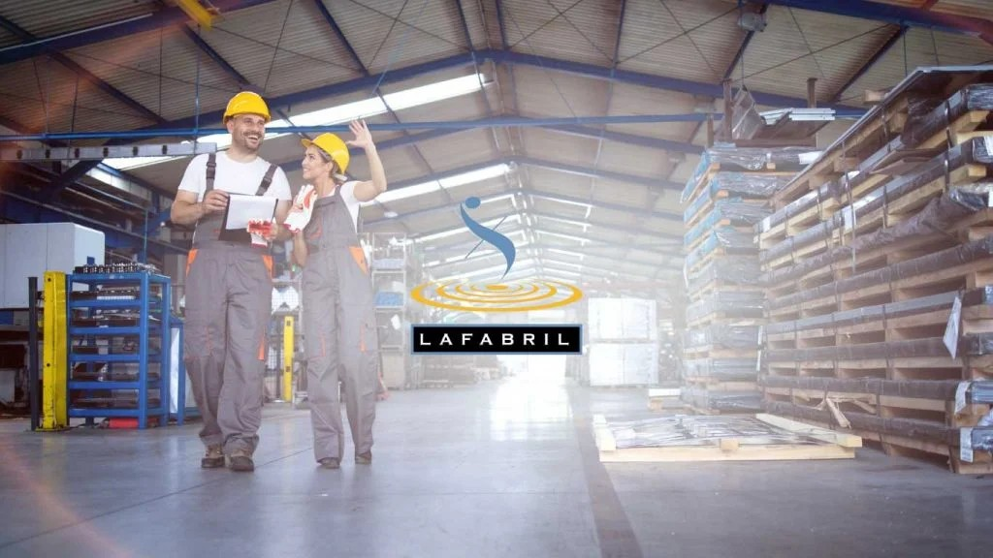
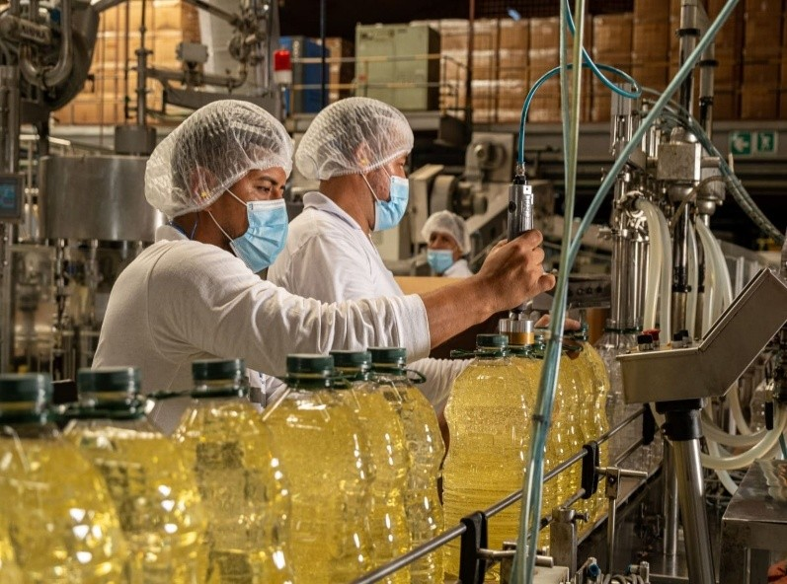
Análisis de complejidad económica del país de origen y del producto.
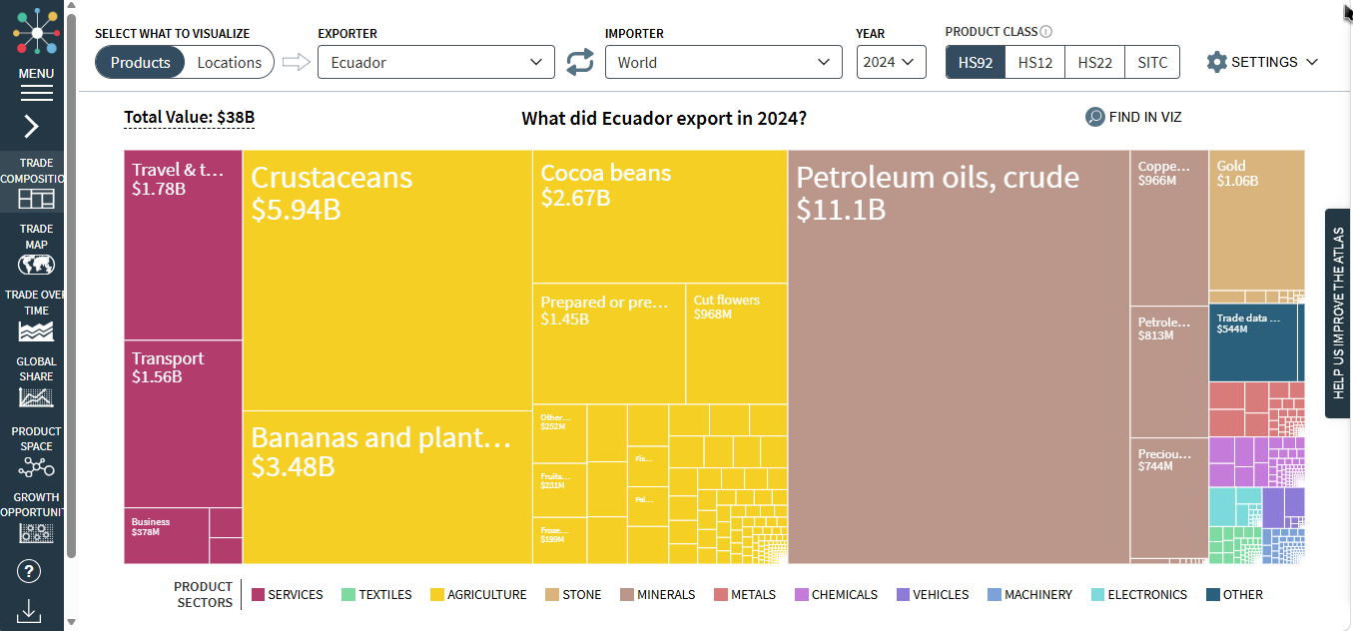
Fuente: Tree Map — The Atlas of Economic Complexity
El mapa de exportaciones de Ecuador para 2024 muestra una economía fuertemente orientada hacia la exportación de recursos naturales y productos agroindustriales. Se observa que el principal producto exportado es el petróleo crudo, con un valor aproximado de US$11.1 mil millones, seguido por los crustáceos (camarón) con US$5.94 mil millones, los bananos y plátanos con US$3.48 mil millones y los granos de cacao con US$2.67 mil millones.
La imagen evidencia que el sector agrícola tiene una participación significativa dentro de las exportaciones nacionales, reflejando la fortaleza histórica del Ecuador en productos agroalimentarios. Asimismo, destacan otros productos relevantes, como las flores cortadas, los alimentos procesados, el cobre y el oro, lo que demuestra cierta diversificación; sin embargo, persiste una dependencia considerable de las materias primas. Esta estructura productiva limita la generación de innovación y valor agregado, situación que se refleja en la posición relativamente rezagada que ocupa el país en el Índice de Complejidad Económica en comparación con economías más industrializadas. En consecuencia, resulta necesario fortalecer sectores con mayor contenido tecnológico y conocimiento especializado para promover una economía más diversificada y competitiva.
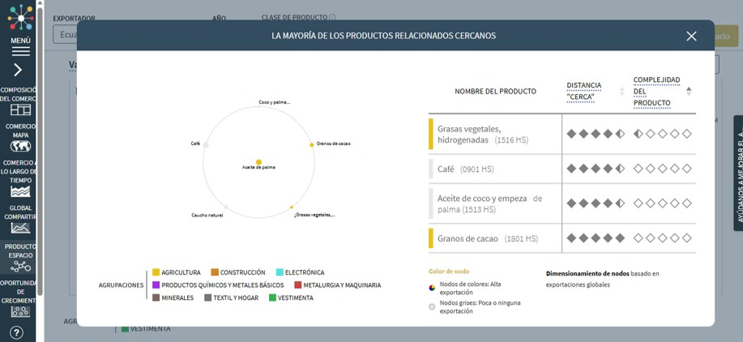
Fuente: Espacio de producto — El atlas de la complejidad económica.
La imagen muestra un conjunto de productos estrechamente relacionados con la producción de aceite de palma, entre ellos café, granos de cacao, grasas vegetales hidrogenadas y aceite de coco. Desde la perspectiva de la complejidad económica, estos productos se encuentran relativamente cerca entre sí porque comparten conocimientos, capacidades productivas e infraestructura similares. Esto significa que el país tiene mayores posibilidades de diversificar su producción hacia estos bienes utilizando los recursos y conocimientos que ya posee.
Asimismo, la columna de complejidad indica que la mayoría de estos productos presentan niveles de complejidad bajos o medios. Esto sugiere que, aunque son importantes para las exportaciones y generan ingresos, no requieren un grado muy elevado de conocimiento especializado, tecnología avanzada o procesos industriales sofisticados. Por lo tanto, su contribución al desarrollo de capacidades productivas complejas es más limitada en comparación con bienes manufacturados de alta tecnología.
Desde el enfoque de la complejidad económica, el principal desafío consiste en aprovechar estas actividades agroindustriales como una base para avanzar hacia productos de mayor valor agregado. Por ejemplo, en lugar de exportar únicamente materias primas o productos con poco procesamiento, el país podría desarrollar industrias asociadas a la transformación, innovación y procesamiento avanzado de estos recursos. Esto permitiría generar más conocimiento, aumentar la productividad y fortalecer la competitividad internacional.
La imagen evidencia que existen oportunidades reales de diversificación productiva dentro del sector agrícola y agroindustrial. Sin embargo, también muestra que el crecimiento económico sostenible dependerá de la capacidad del país para dar el salto hacia actividades más complejas y sofisticadas, que incorporen mayor tecnología, innovación y conocimiento, factores que son fundamentales para incrementar la complejidad económica y promover un desarrollo de largo plazo.
¿Cuáles son los productos con mayor competitividad y oportunidad de ganancia en este país?
Los productos más competitivos son aquellos vinculados al sector agroexportador y energético:
Petróleo crudo: principal fuente de ingresos, aunque vulnerable a fluctuaciones internacionales, con un valor de exportación de USD 11.100 millones.
Camarón y productos pesqueros: alta demanda en Asia y Norteamérica, con crecimiento sostenido; USD 5.940 millones para crustáceos y aproximadamente USD 1.450 millones para pescado procesado.
Banano y cacao fino de aroma: reconocidos mundialmente por su calidad, con oportunidades en mercados gourmet y sostenibles; USD 3.480 millones para plátanos y USD 2.670 millones para granos de cacao.
Aceites vegetales y derivados agroindustriales: emergen como productos con potencial de expansión, especialmente si incorporan certificaciones ambientales y trazabilidad; USD 813 millones en aceites de petróleo refinados.
Estos sectores ofrecen oportunidades para diversificar la matriz exportadora y avanzar hacia productos con mayor complejidad económica.
¿Dónde se ubica el producto de La Fabril dentro de la economía del Ecuador y cómo se proyecta su crecimiento?
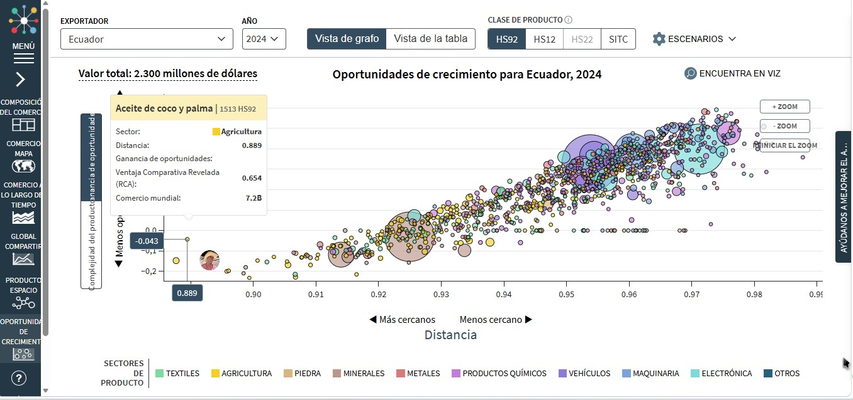
Fuente: Feasibility — The Atlas of Economic Complexity
El aceite de coco y palma (HS1513), producto estratégico de La Fabril S.A., se ubica dentro del sector agrícola ecuatoriano y representa una oportunidad clave para incrementar la complejidad económica del país. Como vemos en la imagen, este producto presenta un índice de complejidad económica (PCI) de -2.388, una distancia de 0.889 y una ventaja comparativa revelada (RCA) de 0.654. Estos indicadores reflejan que, aunque el aceite de palma es un producto de baja sofisticación tecnológica, Ecuador posee condiciones naturales y productivas favorables para su desarrollo, como clima tropical, disponibilidad de tierras y experiencia agroindustrial acumulada.
El valor de 0.889 indica que Ecuador está relativamente cerca de dominar el producto, pues cuenta con infraestructura y conocimiento básico para su producción, pero aún requiere fortalecer la innovación tecnológica y la refinación industrial para alcanzar niveles de competitividad global. Por otro lado, la complejidad vertical muestra que el aceite de palma tiene baja diferenciación, lo que significa que países con condiciones similares (Indonesia, Malasia, Colombia) pueden producirlo fácilmente. Sin embargo, La Fabril puede transformar esta debilidad en una ventaja mediante la incorporación de procesos de refinación avanzada, certificaciones ambientales y trazabilidad sostenible, elementos que elevan la complejidad del producto y lo hacen menos replicable.
En términos de proyección, el aceite refinado de palma sostenible tiene un alto potencial de crecimiento. En el corto plazo, puede consolidarse en mercados regionales con productos certificados; en el mediano plazo, diversificarse hacia aceites funcionales, cosméticos naturales y biocombustibles; y en el largo plazo, insertarse en cadenas globales de valor más sofisticadas, especialmente en Europa y Norteamérica, donde la sostenibilidad es un requisito esencial.

Diagnóstico de Internacionalización
Recolección de información
1. Strategy (Estrategia): La Fabril ha desarrollado una estrategia enfocada en la innovación, sostenibilidad y diversificación de productos. La empresa cuenta con presencia internacional y una sólida reputación en Ecuador. Sin embargo, no se observa una estrategia explícita de internacionalización que defina mercados prioritarios, modos de entrada, objetivos de expansión y posicionamiento global.
2. Structure (Estructura): La estructura organizacional se encuentra fuertemente orientada a la operación nacional y a la gestión de las distintas unidades de negocio. Sin embargo, no se identifica una unidad especializada que coordine las actividades de comercio exterior e internacionalización.
3. Systems (Sistemas): La empresa posee sistemas sólidos respaldados por certificaciones internacionales como ISO 9001, FSSC 22000, HACCP, BASC e ISCC, que garantizan altos estándares de calidad. Sin embargo, existe una debilidad en sistemas relacionados con inteligencia de mercados, análisis competitivo internacional, vigilancia tecnológica global y monitoreo de tendencias internacionales.
4. Shared Values (Valores Compartidos): La cultura organizacional promueve innovación, sostenibilidad, integridad, responsabilidad, liderazgo y compromiso. Estos valores favorecen la internacionalización porque coinciden con las exigencias de consumidores y mercados globales.
5. Style (Estilo de Liderazgo): La Fabril promueve un liderazgo participativo enfocado en innovación y mejora continua. No obstante, los desafíos de la internacionalización requieren líderes con experiencia global y capacidad para gestionar equipos multiculturales.
6. Staff (Personal): La empresa cuenta con personal altamente capacitado en aspectos técnicos e industriales. No obstante, existe evidencia limitada sobre experiencia en comercio internacional, gestión intercultural, exportaciones y desarrollo de negocios internacionales. Esta brecha puede dificultar la ejecución de una estrategia de expansión global.
7. Skills (Habilidades): Las principales fortalezas se encuentran en producción industrial, innovación, sostenibilidad y control de calidad. Sin embargo, existen carencias en habilidades necesarias para la internacionalización, tales como marketing internacional, inteligencia comercial, gestión de exportaciones, negociación global e idiomas extranjeros.
Matriz de diagnóstico
7S | Shared  Values | Strategy | Structure | Systems | Style | Staff | Skills
Shared Values | — | ~ | ~ | ✓ | ✓ | ~ | ~
Strategy | ~ | — | ✘ | ✘ | ~ | ✘ | ✘
Structure | ~ | ✘ | — | ~ | ~ | ✘ | ✘
Systems | ✓ | ✘ | ~ | — | ~ | ~ | ✘
Style | ✓ | ~ | ~ | ~ | — | ~ | ~
Staff | ~ | ✘ | ✘ | ~ | ~ | — | ✘
Skills | ~ | ✘ | ✘ | ✘ | ~ | ✘ | —

Leyenda:
- (✓) = alineado
- (~) = parcialmente alineado
- (✘) = no alineado
- (—) = celda de la diagonal, no evaluada (un elemento no se compara consigo mismo)

¿Cómo se alinean en general los 7 elementos en el presente con respecto a la situación futura?
En términos generales, los siete elementos del modelo de McKinsey muestran una alineación parcial entre la situación actual de La Fabril y la situación futura deseada de internacionalización. La empresa cuenta con fortalezas significativas en aspectos como la innovación, la sostenibilidad, la calidad de sus productos y una sólida cultura organizacional basada en valores compartidos. Estas fortalezas constituyen una base importante para competir en mercados internacionales y facilitan la adaptación a las exigencias de consumidores y regulaciones globales.
Sin embargo, existen varios elementos que aún no están completamente preparados para respaldar una estrategia de expansión internacional sostenida. Aunque la empresa posee una estrategia enfocada en crecimiento e innovación, esta no incorpora de manera clara objetivos internacionales, mercados prioritarios ni mecanismos de entrada a nuevos países. De igual forma, la estructura organizacional, los sistemas de información, el liderazgo, el personal y algunas habilidades clave continúan orientados principalmente al contexto nacional.
La situación futura deseada implica una organización con una visión global, capacidades para gestionar operaciones internacionales y recursos humanos preparados para competir en distintos mercados. Para alcanzar este escenario, La Fabril deberá fortalecer aquellos elementos que presentan desalineaciones, especialmente en estructura, sistemas, personal y habilidades, de manera que todos los componentes organizacionales trabajen de forma integrada hacia los objetivos de internacionalización.
Diagnóstico de internacionalización — Propuesta integrada de alineación
- Para alinear la estrategia presente de La Fabril con la estructura, sistemas, staff y skills, se propone crear una Gerencia de Negocios Internacionales que lidere la expansión global, implemente sistemas de inteligencia comercial, capacite al personal en comercio exterior y desarrolle habilidades en marketing internacional, negociación global, exportaciones e idiomas. De esta forma, la estrategia dejaría de ser solo una intención de crecimiento y se convertiría en un plan organizado, con responsables, herramientas, talento capacitado e indicadores claros para competir en mercados internacionales.
- Para alinear la estructura presente con el staff y las skills futuras, La Fabril debe crear cargos y equipos especializados en internacionalización, definiendo funciones claras en comercio exterior, logística, inteligencia comercial y desarrollo de mercados. Además, debe capacitar al personal en exportaciones, negociación internacional, idiomas y marketing global, para que la estructura organizacional responda a las habilidades necesarias para competir en mercados internacionales.
- Para alinear los sistemas presentes con la estrategia y las skills, La Fabril debe implementar un sistema de inteligencia comercial internacional que permita analizar mercados, competidores, regulaciones y tendencias globales. Además, debe capacitar al personal en el uso de estas herramientas para fortalecer habilidades en análisis de mercados, exportaciones, marketing internacional y toma de decisiones estratégicas.
- Para alinear el staff con la estrategia, estructura y skills, La Fabril debe fortalecer su talento humano mediante capacitaciones en comercio internacional, exportaciones, negociación global, gestión intercultural e idiomas. Además, debe contratar personal especializado y ubicarlo dentro de una estructura formal de negocios internacionales, para que el equipo pueda ejecutar la estrategia de expansión y desarrollar las habilidades necesarias para competir en mercados externos.
- Para alinear las skills con la estrategia, estructura, sistemas y staff, La Fabril debe desarrollar un programa de formación en competencias internacionales, incluyendo marketing global, inteligencia comercial, gestión de exportaciones, negociación internacional e idiomas. Además, estas habilidades deben integrarse a la nueva estructura de negocios internacionales, apoyarse en sistemas de información de mercados y vincularse con el personal capacitado para ejecutar la estrategia de internacionalización.

Conclusiones
La Fabril S.A. cuenta con un producto con potencial de internacionalización: el aceite refinado de palma sostenible, debido a su experiencia agroindustrial, capacidad productiva, certificaciones y enfoque en sostenibilidad.
El producto posee competitividad, pero debe diferenciarse frente a competidores internacionales mediante trazabilidad, calidad, certificaciones ambientales e innovación, no solo por precio o volumen.
Desde la complejidad económica, el aceite de palma es un producto de baja sofisticación, por lo que La Fabril debe avanzar hacia derivados con mayor valor agregado, como aceites funcionales, cosméticos naturales o biocombustibles.
El diagnóstico 7S evidencia que la empresa tiene fortalezas en valores, calidad e innovación, pero presenta desalineaciones en estructura, sistemas, staff y skills para ejecutar una internacionalización efectiva.
Se recomienda crear una Gerencia de Negocios Internacionales, implementar sistemas de inteligencia comercial y capacitar al personal en comercio exterior, negociación internacional, marketing global e idiomas.
En conclusión, La Fabril tiene condiciones favorables para internacionalizarse, pero debe fortalecer su organización interna para convertir su estrategia en un proceso planificado, competitivo y sostenible.

Referencias Bibliográficas
Collis, D. J. (2014). International Strategy: Context, Concepts and Implications. Wiley.
Harvard Growth Lab. (2024). Atlas of Economic Complexity. Harvard University. https://atlas.cid.harvard.edu
Lane, H. W., & Maznevski, M. L. (2019). International Management Behavior: Global and Sustainable Leadership. Cambridge University Press.
Peng, M. W. (2013). Global Business (3rd ed.). Cengage Learning.

PARTE 2 — SELECCIÓN DEL NUEVO MERCADO
Puntos clave para la exposición
- Se evaluaron 5 países por rango combinado (demanda + facilidad de comercio): China, Colombia, Italia, Rusia y España.
- España gana la matriz de selección con 3.64/5.0, por arancel 0% (Acuerdo Multipartes UE), riesgo país bajo (A+/A1) y relación comercial ya existente.
- PESTEL: el mayor riesgo es el Reglamento EUDR (entra en vigor el 30 dic. 2026); se mitiga con la certificación RSPO ya vigente.
- Frente a competidores (Cargill/Bunge, Indonesia/Malasia, Colombia), La Fabril no compite en escala sino en certificaciones y arancel preferencial.

Decisiones gerenciales internacionales.
Plan de Internacionalización 2 – La Fabril S.A.
(Versión conciliada con el Diagnóstico – Parte 1, e integrando las observaciones del docente)

Elaborado por:
- Horacio Ernesto Medal Picado.
- Andrea Zambrano
- Fredy Valladares
- Bryan Chávez García
- Sergio Granda
- Jaime Caballero Madrid

Docente:
MSC. Daniel Giraldo

Lunes, 17 de agosto del 2026.

Nota de conciliación con el Diagnóstico (Parte 1) y coherencia de códigos arancelarios

1. Sobre la partida arancelaria del producto
En el Diagnóstico (Parte 1) el producto se referenció como “aceite de coco y palma (HS1513)”. La partida 1513 corresponde, en realidad, a aceite de coco (copra), de almendra de palma (palmiste) o de babasú, es decir, aceites extraídos de la semilla/almendra del fruto — un producto distinto del aceite que se extrae de la pulpa (mesocarpio) del fruto de la palma africana, que es el que La Fabril procesa y comercializa bajo sus marcas de aceites y mantecas. La partida correcta para el aceite de palma es la 1511, específicamente la subpartida 1511.90 (aceite de palma y sus fracciones, incluso refinado, pero sin modificar químicamente). Esta Parte 2 usa de manera consistente la subpartida 1511.90 en las tres herramientas de selección. Se recomienda ajustar la referencia “HS1513” del Diagnóstico en una futura revisión, para que las cuatro partes del plan compartan el mismo código a lo largo de todo el trabajo.

2. Sobre el uso de un código de commodity para exportar un producto terminado
Las tres herramientas exigidas para esta actividad (Export Potential Map, Macmap y el índice logístico de ColombiaTrade) sólo reportan estadísticas de comercio agregadas al nivel de 6 dígitos del Sistema Armonizado. A ese nivel de agregación, el comercio internacional no distingue si el producto se mueve a granel para uso industrial o envasado y listo para el consumidor final: ambos casos comparten la misma subpartida 1511.90. Esto significa que el análisis de mercado que sigue se apoya, por necesidad metodológica, en cifras de comercio de un commodity agroindustrial (aceite de palma), que es la única resolución disponible en estas fuentes.
Sin embargo, lo que La Fabril efectivamente colocaría en el mercado de destino no es aceite a granel para uso industrial, sino sus líneas de marca propia terminadas y listas para anaquel: los aceites Sabrosón, La Favorita y Criollo, y la manteca La Sabrosa (clasificados también bajo 1511.90 en su presentación envasada), junto con su línea de margarinas (bajo la partida 1517.90). Esta distinción —commodity para efectos de la estadística de comercio, producto terminado de marca propia para efectos de la estrategia comercial— es clave y se retomará con mayor detalle al definir el método de entrada y el canal de distribución en la Parte 3, donde sí cambia sustancialmente el análisis (por indicación del docente, las franquicias y licencias quedan descartadas como método de entrada porque implican ceder la marca y la fabricación, lo cual no aplica al modelo de exportación de producto terminado que sigue este plan).

1. Selección de mercado internacional

1.1 Países con mayor potencial de exportación (Export Potential Map)
Partida analizada: 1511.90 — Aceite de palma y sus fracciones, incluso refinado, pero sin modificar químicamente. Se filtró en tres dimensiones, tal como exige la guía.
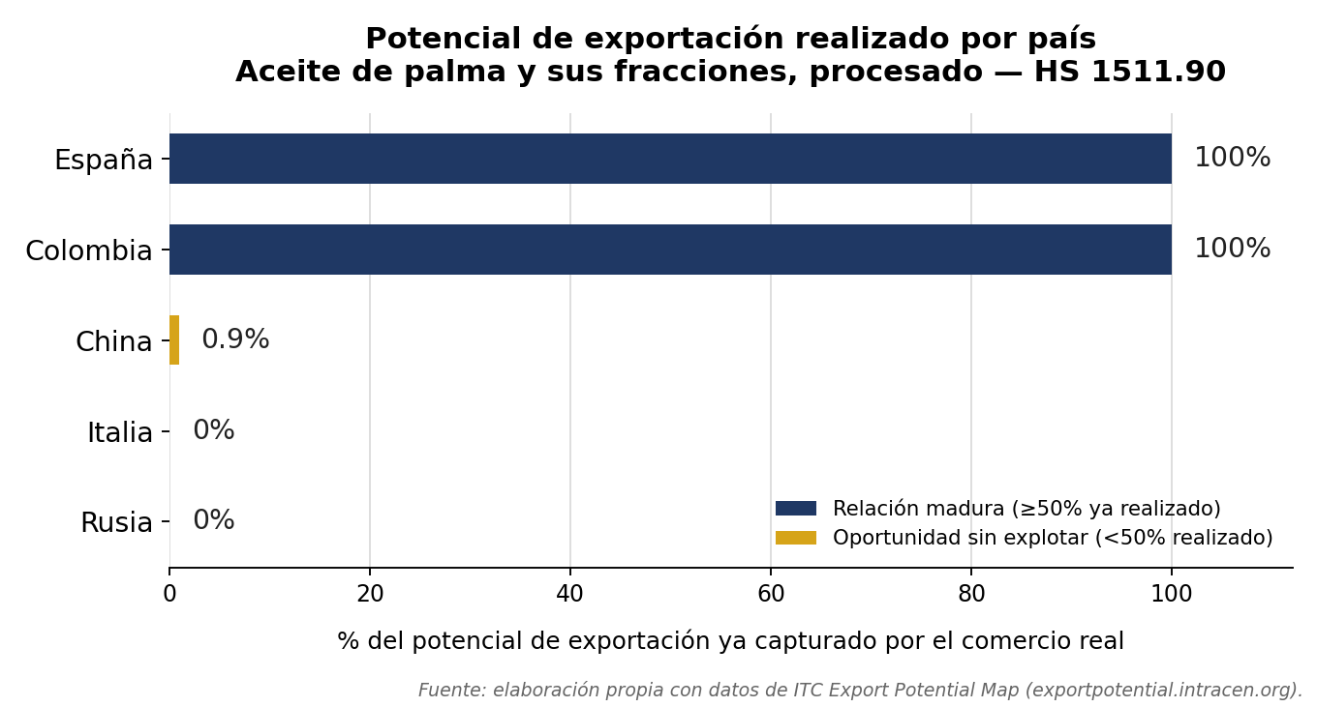
Elaboración propia con datos de ITC Export Potential Map, sobre los 5 mercados analizados en este documento.
Esta vista complementaria del Export Potential Map muestra qué porcentaje del potencial de exportación estimado ya está siendo capturado por el comercio real (“% potencial realizado”). España y Colombia están en 100% —relaciones comerciales maduras, donde Ecuador ya exporta cerca de lo que el modelo estima como su techo—, mientras que China, Italia y Rusia están en 0% o cerca de él, es decir, con comercio actual muy por debajo del potencial calculado. Esto no descarta a España: una relación madura y ya abierta representa menor riesgo de entrada y mayor previsibilidad que una oportunidad grande pero todavía sin explotar, argumento que se retoma en la sección 3 para justificar la selección final. Para el ranking definitivo se usan los tres filtros que exige la guía —rango, demanda y facilidad de comercio—, no el porcentaje de potencial realizado.

Por rango combinado (demanda + facilidad de comercio)
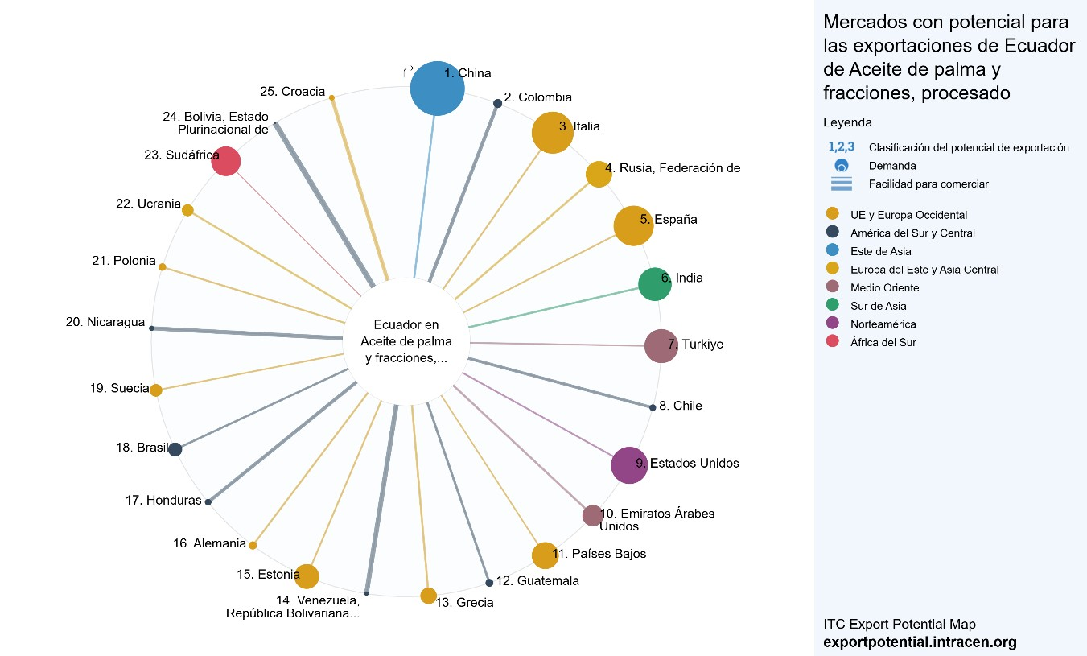
Ranking combinado por rango de potencial de exportación. Fuente: ITC Export Potential Map.
- 1. China — mayor demanda absoluta del producto entre los mercados no saturados; su facilidad de comercio es apenas intermedia, pero el volumen es suficiente para liderar el ranking combinado.
- 2. Colombia — su segundo lugar se explica por facilidad de comercio (frontera compartida, Comunidad Andina, relación bilateral histórica), no por demanda.
- 3. Italia — primer mercado del clúster UE/Europa Occidental; combina demanda alta con facilidad de comercio favorable por el Acuerdo Multipartes Ecuador–UE.
- 4. Rusia — demanda considerable dentro de Europa del Este y Asia Central, con facilidad de comercio menor por la ausencia de acuerdo comercial.
- 5. España — demanda relevante y excelente facilidad de comercio por el acceso preferencial a la UE; ya existe relación comercial activa con Ecuador.

Por demanda pura
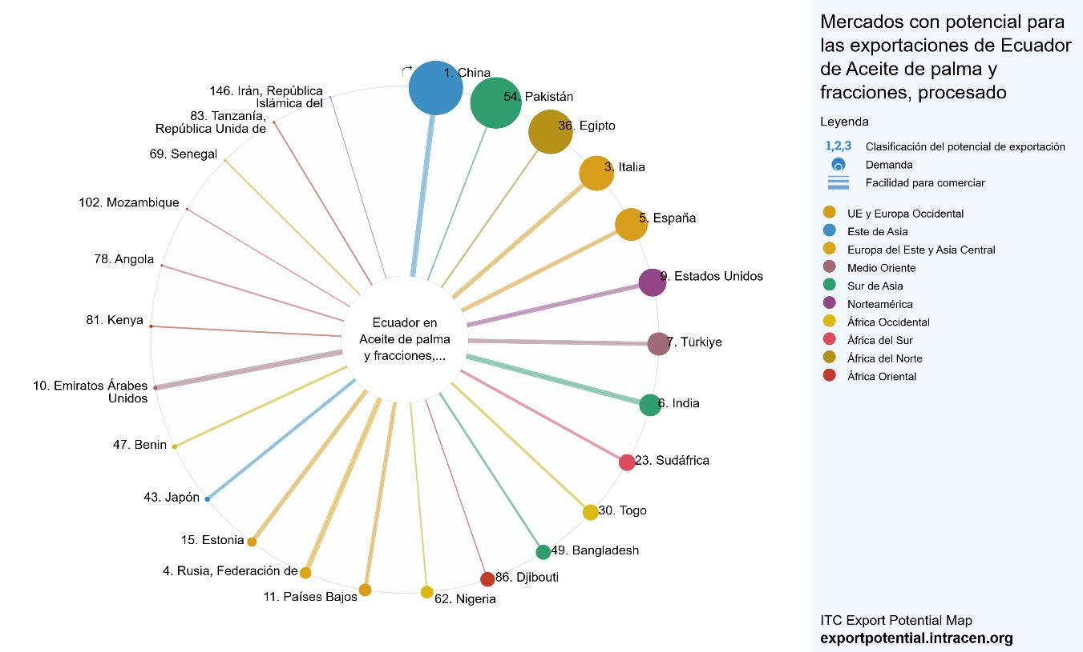
Ranking por demanda pura del producto. Fuente: ITC Export Potential Map.
- China, Pakistán, Egipto, Italia y España concentran la mayor demanda absoluta; Pakistán y Egipto caen del ranking combinado por su baja facilidad de comercio con Ecuador (sin acuerdo, menor conectividad logística).

Por facilidad de comercio
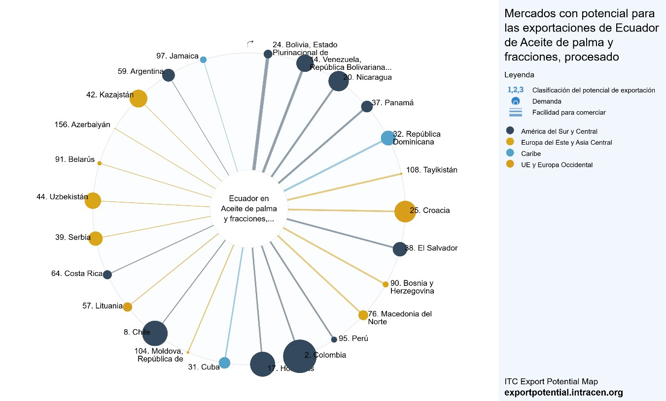
Ranking por facilidad de comercio con Ecuador. Fuente: ITC Export Potential Map.
- Bolivia, Venezuela, Nicaragua, Panamá y República Dominicana encabezan este filtro gracias a preferencias regionales (CAN, bloque centroamericano) y a su rol como plataformas logísticas, aunque su demanda absoluta del producto es baja.
Para el resto del análisis se mantienen los 5 países del filtro por rango combinado — China, Colombia, Italia, Rusia y España —, que son los que efectivamente compiten por mayor potencial de exportación real para La Fabril.

1.2 Barreras arancelarias y no arancelarias (Macmap)
Se consultó Macmap para la subpartida 1511.90 en los 5 mercados. Para evitar ambigüedades entre “arancel general” y “arancel preferencial”, se consolidan ambos en una sola columna de “arancel aplicable a Ecuador”, que toma el preferencial cuando existe un acuerdo vigente, y el arancel MFN (general) cuando no lo hay.
País | Arancel MFN (general) | Arancel preferencial p/ Ecuador | Arancel aplicable a Ecuador | Interpretación
España | 12.80% | 0% (Acuerdo Multipartes Ecuador–UE) | 0% | Acceso libre de arancel; el reto es documental (etiquetado, sostenibilidad UE).
Italia | 12.80% | 0% (Acuerdo Multipartes Ecuador–UE) | 0% | Mismo tratamiento que España, sin costo arancelario adicional.
Colombia | 20% | 0% (Comunidad Andina – CAN) | 0% | Arancel libre por pertenecer ambos países a la CAN; el riesgo no es arancelario sino de tensión comercial y controles en frontera (ver sección 2).
Rusia | 3% | No tiene / no aplica (sin acuerdo vigente) | 3% | Arancel bajo en el papel; la dificultad es operativa y financiera (pagos, seguros, navieras).
China | 9% | No tiene / no aplica (sin acuerdo vigente) | 9% | El más costoso de los cinco por no existir acuerdo comercial con Ecuador.
Nota metodológica: estas cifras corresponden a la subpartida 1511.90 consultada directamente en Macmap.org. Se recomienda que el equipo vuelva a validar el resultado exacto (captura de pantalla, fecha de consulta) antes de la entrega final, dado que el arancel puede variar entre las líneas de 8/10 dígitos según el tipo de envase o presentación del producto.

Documentación requerida para exportar
País | Documentación principal
España / Italia | Factura comercial y packing list; certificado de origen / declaración en factura al amparo del Acuerdo Multipartes Ecuador–UE; DUA de importación; certificado sanitario / de libre venta; Declaración de Diligencia Debida (DDS) bajo el Reglamento (UE) 2023/1115 de deforestación (EUDR), con geolocalización de los predios de origen, obligatoria desde el 30 de diciembre de 2026 (Parlamento Europeo y Consejo, 2023; Reglamento (UE) 2025/2650); certificado de análisis de calidad (COA) y conocimiento de embarque (B/L).
Colombia | Factura comercial y packing list; Certificado de Origen de la Comunidad Andina (CAN); registro sanitario tipo INVIMA; certificado de análisis/calidad; documentación de tránsito aduanero y verificación reforzada en frontera, dado el contexto de tensión comercial bilateral.
China | Factura comercial y packing list; registro previo del exportador/planta ante la GACC (Decreto 248); certificado sanitario/fitosanitario emitido en Ecuador; certificado de origen no preferencial; etiquetado en idioma chino conforme a la normativa GB; inspección CIQ a la llegada.
Rusia | Factura comercial y packing list; certificado de origen no preferencial; certificado sanitario/fitosanitario exigido por Rosselkhoznadzor; registro del establecimiento exportador cuando aplique; documentación adicional para pagos, seguros y contratación naviera dadas las restricciones operativas actuales.

1.3 Índices logísticos (ColombiaTrade)
El índice logístico de ColombiaTrade perfila las rutas de exportación desde Colombia hacia otros países; por diseño, esta herramienta no tiene un perfil propio para “Colombia como destino”, ya que está construida para exportadores colombianos. Por eso el comparativo directo de la herramienta cubre China, España, Italia y Rusia, y para Colombia se describe por separado la vía terrestre, que es la ruta real que usaría La Fabril.
- China: mayor volumen y eficiencia aérea del grupo (1.3 días de permanencia aduanera aérea) y conectividad marítima de 94 mercados, pero es el destino más lejano: 19 a 67 días de tránsito marítimo según puerto/naviera y sin vuelo directo desde Bogotá (26h50–30h50 con escalas).
- España: la mejor conectividad aérea (152 mercados) y marítima (95 mercados) del grupo, con tiempos de permanencia aduanera muy bajos (1.6 días aeropuerto, 6.2 días puerto) y vuelo directo Bogotá–Madrid (9h35–9h50); tránsito marítimo desde 9 días (Algeciras).
- Italia: desempeño muy similar a España, con el tiempo de permanencia de contenedores en puerto más bajo del grupo (5.5 días) y tránsitos marítimos desde 16-18 días (Génova/Livorno); vuelo con una escala vía Madrid (12h15).
- Rusia: la mayor barrera logística del grupo — LPI 2.6/5 (puesto 88), una sola naviera con servicio directo (23-33 días de tránsito) y una sola aerolínea con escala obligatoria en Doha (más de un día de vuelo), además de requisitos documentales más exigentes.
- Colombia (vía terrestre, Rumichaca–Tulcán–Ipiales): al ser el único destino de los cinco con frontera terrestre con Ecuador, el transporte se hace por carretera en 1-2 días de tránsito bajo el régimen aduanero de la CAN, sin necesidad de tránsito marítimo o aéreo. Es, en teoría, la ruta más rápida y barata de las cinco; su principal riesgo actual no es logístico sino el contexto de tensión comercial bilateral y los controles reforzados en el paso fronterizo.

2. Comparativo de países
Tomando como referencia los factores de selección de mercado vistos en la teoría (Buerki et al., 2014), se construyó una matriz de selección que compara los 5 países con mayor potencial identificados en la sección 1. Se conservan las 15 variables originales del comparativo, fusionando “arancel preferencial” y “arancel general” en una sola variable (“arancel aplicable a Ecuador”, ya calculada en 1.2), para eliminar la inconsistencia entre ambas cifras que existía en la versión anterior. Con 14 variables, cada una pesa 7.14% (1/14).
Variable (peso 7.14% c/u) | China | España | Colombia | Italia | Rusia
Importaciones del producto (miles USD) | 5 | 3 | 1 | 4 | 2
Crecimiento de las importaciones (%) | 1 | 5 | 3 | 4 | 2
Concentración de las importaciones (ppal. proveedor) | 1 | 5 | 3 | 4 | 2
Exportaciones ecuatorianas del producto | 3 | 4 | 5 | 2 | 1
Participación de las exportaciones ecuatorianas | 1 | 4 | 5 | 2 | 3
Tasa de crecimiento de exportaciones ecuatorianas | 2 | 4 | 5 | 3 | 1
Arancel aplicable a Ecuador (0% mejor, ver 1.2) | 1 | 5 | 5 | 5 | 3
Restricciones técnicas del producto | 2 | 3 | 5 | 3 | 1
Medio de transporte / facilidad logística | 2 | 4 | 5 | 4 | 1
PIB (USD) | 5 | 2 | 1 | 4 | 3
PIB per cápita (USD) | 2 | 4 | 1 | 5 | 3
Inflación | 5 | 3 | 2 | 4 | 1
Desempleo | 4 | 1 | 2 | 3 | 5
Sistema de gobierno y riesgo de no pago | 5 | 4 | 2 | 3 | 1
TOTAL (sobre 5.0) | 2.79 | 3.64 | 3.21 | 3.57 | 2.07
La calificación (1 a 5) de cada variable no arancelaria se conserva de la versión previa del equipo (ver Trabajo 2 original), que ya estaba correctamente calculada; el único cambio metodológico es la fusión de las dos filas de arancel. El resultado no cambia el orden final: España sigue en primer lugar, seguida de cerca por Italia.

3. Selección y análisis del mercado

País seleccionado: España
España encabeza la matriz, con Italia como segundo lugar muy cercano. La decisión no se apoya en una sola ventaja aplastante, sino en la combinación de varios factores favorables: arancel aplicable de 0% gracias al Acuerdo Multipartes Ecuador–Unión Europea vigente desde 2017, calificación crediticia sólida (A+/A1, riesgo bajo), poder adquisitivo alto (PIB per cápita aprox. USD 40,582) y una relación comercial que Ecuador ya tiene con España, sobre la cual se puede seguir construyendo.
Colombia, pese a compartir frontera y arancel de 0% por la Comunidad Andina, queda en tercer lugar: además del contexto de tensión comercial bilateral y los controles reforzados en frontera, Colombia ya concentra cerca del 80% de las exportaciones ecuatorianas actuales del producto, lo que representa un riesgo de dependencia de un solo mercado antes que una razón para profundizar aún más esa concentración. China, el mayor comprador del mundo, no tiene todavía un acuerdo comercial vigente con Ecuador (paga el arancel MFN completo de 9%) y está a mayor distancia logística. Rusia queda última: sin calificación crediticia vigente desde 2022 (S&P y Moody's la retiraron por las sanciones internacionales), con restricciones bancarias que complican los pagos, y con comercio prácticamente nulo con Ecuador en este producto.

Análisis PESTEL — España
Factor | Identificadores | Análisis
Político | 1) Gobierno de coalición de Sánchez (PSOE–Sumar) con fragilidad parlamentaria y sin presupuestos aprobados; 2) encuestas actuales proyectan una posible victoria de PP–Vox en la próxima legislatura. | Amenaza baja: el arancel preferencial de 0% depende del Acuerdo Ecuador–UE, un marco supranacional que no cambia con el gobierno de turno. Un giro hacia PP-Vox se interpreta como oportunidad, dado que ese bloque suele favorecer la apertura comercial.
Económico | 1) Crecimiento económico por encima del promedio de la UE (aprox. 2.0% proyectado 2026) con el euro relativamente estable; 2) desempleo más alto de Europa Occidental (10.83%) e inflación cercana a 3.1%. | Oportunidad de mayor poder adquisitivo y estabilidad de precios; el desempleo es una amenaza moderada para el consumo masivo, pero no afecta directamente el segmento B2B/retail al que se dirige el producto.
Social | 1) Estigma del consumidor europeo hacia el aceite de palma por su asociación histórica con deforestación; 2) exigencia creciente de certificaciones de sostenibilidad (RSPO) como condición de compra. | El estigma limita el acceso a ciertos canales minoristas (amenaza); la exigencia de certificación RSPO es una oportunidad para La Fabril, que ya cuenta con certificación de sostenibilidad (ISCC), diferenciándose de competidores no certificados.
Tecnológico | 1) La UE exige trazabilidad digital con geolocalización satelital del predio de origen (EUDR); 2) adopción creciente de blockchain para trazabilidad de la cadena de aceites vegetales. | Oportunidad si La Fabril ya cuenta con geolocalización de sus plantaciones (sus certificaciones ISO 9001/BASC ya exigen procesos documentados); amenaza si aún no tiene geolocalización satelital lista, porque implicaría inversión adicional.
Ambiental | 1) El Reglamento (UE) 2023/1115 de deforestación (EUDR) entra en vigor el 30 de diciembre de 2026 para grandes operadores, tras ser aplazado por el Reglamento (UE) 2025/2650; exige demostrar que el producto no proviene de tierra deforestada después del 31 de diciembre de 2020. | Amenaza de cumplimiento en el corto plazo (exige diligencia debida y geolocalización por embarque); oportunidad de diferenciación, ya que la certificación ISCC de La Fabril la posiciona mejor que competidores sin certificar frente a esta exigencia.
Legal | 1) Requisitos EFSA de seguridad alimentaria y normativa de etiquetado de la UE para todo aceite vegetal importado; 2) exigencia de registro sanitario y cumplimiento fitosanitario para el ingreso a España. | Barrera administrativa manejable, no arancelaria; oportunidad de cumplimiento relativamente sencilla, dado que La Fabril ya posee ISO 9001 y FSSC 22000, que cubren gran parte de estos requisitos.

4. Análisis de la industria y de los competidores en España
Competidor | Origen | Fortalezas | Debilidades frente a La Fabril
Cargill / Bunge (vía IOI Loders Croklaan) | Indonesia / Malasia, con refinerías propias dentro de la UE | Escala global, refinerías dentro de la UE (evitan arancel y tiempos de transporte transoceánico), certificación RSPO consolidada, poder de negociación por volumen. | Menor cercanía y flexibilidad comercial con importadores medianos; La Fabril puede posicionarse como proveedor más ágil y con atención directa.
Productores de Indonesia y Malasia | Origen primario mundial del aceite de palma | ~85% de la producción mundial, costos muy bajos por economía de escala. | Mayor distancia logística hacia España que Ecuador; mayor escrutinio europeo por deforestación en selvas tropicales asiáticas.
Productores de Colombia (Cargill Colombia, Fedepalma) | América Latina | Cercanía cultural e idiomática con el mercado europeo hispanohablante, ya certificados RSPO. | Enfrentan tensiones comerciales similares en otros mercados; el aceite ecuatoriano puede diferenciarse por la certificación ISCC de La Fabril.

Fortalezas de La Fabril frente a estos competidores
- Certificaciones de sostenibilidad ya consolidadas (ISCC, RSPO), clave ante el nuevo Reglamento europeo contra la deforestación.
- Acceso arancelario preferencial de 0% ya vigente con la Unión Europea.
- Empresa consolidada desde 1968, con trayectoria y calidad certificada (ISO 9001, FSSC 22000, HACCP, BASC).
- Modelo de integración vertical (identificado en el Diagnóstico, Parte 1) que controla la cadena desde el cultivo hasta el producto terminado, permitiendo mayor consistencia de calidad y costos frente a comercializadores que solo refinan o solo distribuyen.

Debilidades de La Fabril frente a estos competidores
- Menor escala de producción comparada con multinacionales como Cargill o Bunge.
- Participación de mercado en España todavía baja (relación comercial reciente y modesta).
- Mayor distancia logística que un competidor con refinería instalada dentro de la propia Unión Europea.
- Alta concentración de las exportaciones actuales en Colombia (aprox. 80% de las exportaciones ecuatorianas del producto, según la tabla de participación de mercado de la sección 2), lo que expone a La Fabril a un riesgo de dependencia de un solo comprador — precisamente lo que este plan busca corregir al diversificar hacia España.

Conclusiones
El análisis de potencial de exportación confirmó que, aunque China representa el mayor volumen de importación mundial, no es el mercado más viable en el corto plazo para Ecuador por la ausencia de un acuerdo comercial vigente y la distancia logística. Los mercados con mejor relación entre tamaño, accesibilidad y condiciones comerciales resultaron ser los europeos.
La matriz de selección, ya conciliada para eliminar la duplicidad e inconsistencia que existía entre las cifras arancelarias de las secciones de Macmap y del comparativo final, mantiene a España como destino recomendado, con Italia en un cercano segundo lugar. La combinación de arancel preferencial de 0%, bajo riesgo de no pago, buen poder adquisitivo y una relación comercial ya existente con Ecuador sostiene esta decisión.
El análisis PESTEL confirma que el mercado español es, en general, favorable, aunque no está libre de retos — el más importante es el estigma social que aún enfrenta el aceite de palma en Europa, reforzado por el nuevo Reglamento de deforestación que entra en vigor a finales de 2026. Aquí La Fabril tiene una ventaja concreta que debe explotar: ya cuenta con certificaciones de sostenibilidad que la posicionan mejor que competidores sin ese respaldo.
Finalmente, se deja establecido para la Parte 3 que, si bien esta selección de mercado se apoyó en estadísticas de comercio de un commodity (aceite de palma, HS 1511.90), la oferta real de La Fabril hacia España son sus productos terminados de marca propia — una distinción que condicionará directamente el método de entrada y el canal de distribución que se analizarán a continuación.

Referencias
Buerki, T., Nandialath, A., Mohan, R., & Lizardi, S. (2014). International market selection criteria for emerging markets. IUP Journal of Business Strategy, 11(4).
International Trade Centre. (2026). Export Potential Map. https://exportpotential.intracen.org/
International Trade Centre. (2026). Market Access Map (Macmap). https://www.macmap.org/
Parlamento Europeo y Consejo de la Unión Europea. (2023). Reglamento (UE) 2023/1115 relativo a la comercialización y exportación en el mercado de la Unión de determinadas materias primas y productos asociados a la deforestación y la degradación forestal. Diario Oficial de la Unión Europea.
Parlamento Europeo y Consejo de la Unión Europea. (2025). Reglamento (UE) 2025/2650, por el que se modifica el Reglamento (UE) 2023/1115 en cuanto a su fecha de aplicación. Diario Oficial de la Unión Europea.
Procolombia. (2026). Perfiles logísticos de exportación por país. ColombiaTrade. https://www.colombiatrade.com.co/

PARTE 3 — SELECCIÓN DEL MÉTODO DE ENTRADA
Puntos clave para la exposición
- La exportación directa gana la matriz de evaluación con 95/110 puntos, por encima de IED (83), Joint Venture (76) y exportación indirecta (75).
- Franquicias y licencias quedan descartadas por indicación del docente: ceden marca y fabricación a un tercero.
- El canal elegido es el distribuidor (indirecto) en Madrid — cubre el punto más débil de la exportación directa (reducción de operaciones, 5/10).
- Ya hay un portafolio de clientes potenciales identificado en Madrid (Dcarnilsa, Distribuidora Latino Andina, entre otros).


DECISIONES GERENCIALES INTERNACIONALES
Maestría en Agronegocios
PLAN DE INTERNACIONALIZACIÓN 3
LA FABRIL S.A.
Selección del método de entrada y del canal de distribución
para los productos terminados derivados del aceite de palma africana en el mercado español
Elaborado por:
Horacio Ernesto Medal Picado
Andrea Zambrano
Fredy Valladares
Bryan Chávez García
Sergio Granda
Jaime Caballero Madrid
Docente:
MSc. Daniel Giraldo Mayo
Miércoles, 12 de agosto de 2026

Tabla de contenido
Resumen ejecutivo
Productos seleccionados
I. Selección del método de entrada
1.1 Métodos de entrada que La Fabril podría utilizar
1.2 Matriz de evaluación de métodos de entrada
1.3 Mapa mental de la decisión
1.4 Selección del método de entrada
1.5 Guía paso a paso para implementar la exportación directa
II. Canales de distribución
2.1 Tipo de canal seleccionado
2.2 Relación entre el método de entrada y el canal
2.3 Rol de los actores del canal
2.4 Portafolio de clientes potenciales
III. Conclusiones y Recomendaciones
3.1 Comparativo entre métodos de entrada
3.2 Selección y análisis del método de entrada
3.3 Relación entre el método de entrada y el canal de distribución
3.4 Recomendaciones
Fuentes consultadas

Resumen ejecutivo
La Fabril S.A. quiere abrir el mercado español con los productos terminados que fabrica a partir del aceite de palma africana. En este plan definimos por qué vía entrar, con qué socio distribuir y en qué orden ejecutar los pasos.
España quedó como mercado de destino por encima de Italia, Colombia, China y Rusia. Pesaron cuatro cosas: el arancel del 0 % que da el Acuerdo Multipartes con la Unión Europea, el bajo riesgo de impago del país, su poder adquisitivo y el hecho de que Ecuador ya le vende. Aquí no se plantea vender aceite a granel, sino los productos que la empresa ya fabrica y vende con marca propia. Para esa estrategia recomendamos exportación directa, apoyada en un distribuidor especializado en producto latinoamericano.
Productos seleccionados
Hablamos de los productos terminados que La Fabril elabora, envasa y vende con sus propias marcas a partir del aceite de palma africana: aceites comestibles embotellados, mantecas y margarinas en presentaciones de consumo. No son insumos industriales a granel, sino bienes listos para el anaquel.
Producto terminado | Descripción y presentaciones | Base de palma africana
Aceite Sabrosón | Aceite vegetal comestible para frituras, bocaditos, empanadas, patacones y platos típicos. Botellas de consumo y bidón de 20 litros para food service. | Elaborado con fracciones refinadas de aceite de palma africana.
Aceite La Favorita | Aceite 100 % vegetal, refinado, libre de colesterol y sin ácidos grasos trans, con excelente estabilidad frente al calor. Botellas de 365 ml, 500 ml, 900 ml, 2 y 4 litros. | Mezcla de aceite de soya con oleína de palma, ambos totalmente refinados.
Aceite Criollo | Aceite condimentado utilizado como colorante y saborizante en guisos, asados, refritos, sopas y arroz. Botellas de 25 ml, 200 ml, 500 ml y 1 litro, y doypack de 100 ml. | Base de aceite vegetal de palma con achiote.
Manteca La Sabrosa | Manteca vegetal para cocinar, freír y elaborar repostería, galletería y panificación en el hogar. Funda de 420 gramos. | Elaborada con aceites 100 % vegetales, principalmente fracciones de palma.
Margarinas de mesa y uso doméstico | Margarinas elaboradas con aceites y grasas vegetales de alta calidad, sin materias primas hidrogenadas, en presentaciones de consumo. | Formuladas con fracciones de aceite de palma africana.
Fuente: elaboración propia con base en el catálogo de productos de La Fabril S.A. (www.lafabril.com.ec).
Se conserva como referencia la subpartida 1511.90.00.00, que cubre el aceite de palma y sus fracciones refinadas, incluida la presentación envasada para consumo. Las referencias que son mezclas o emulsiones, como La Favorita (soya con oleína de palma) o las margarinas, se clasifican en la partida 15.17. Esta también goza de la desgravación del Acuerdo Multipartes, así que ambos casos entran a España con arancel preferencial. Aun así, hay que revisar la regla de origen de cada partida antes del primer embarque.
Todas estas líneas tienen respaldo exportador. La empresa mantiene certificación RSPO Mass Balance en la plantación y extractora Energy & Palma (Esmeraldas), en la extractora de palmiste Tysai (Santo Domingo) y en el Complejo Industrial de Montecristi, y suma ISCC, orgánica BCS, Kosher OU, ISO 9001, ISO 14001, FSSC 22000, HACCP y BASC. A esto se añade un antecedente que pesa en Europa: en febrero de 2023 el grupo tomó el control de Natural Habitats Americas, que opera comercialmente en Norteamérica y Europa bajo la iniciativa Palm Done Right.
I. Selección del método de entrada
1.1 Métodos de entrada que La Fabril podría utilizar
De los seis métodos posibles dejamos fuera las franquicias y las licencias. La razón es simple: las dos obligan a entregar a un tercero el derecho a fabricar o a usar la marca, y aquí se busca exactamente lo contrario, que el producto salga terminado, envasado y etiquetado desde Ecuador con las marcas de La Fabril. A eso se suma que el giro del negocio no encaja con esas modalidades. Quedan entonces cuatro alternativas reales.
Método | En qué consiste | Aplicación al caso de La Fabril
Exportación directa | La empresa asume la responsabilidad de la venta ante las aduanas, organiza el envío, el seguro, los permisos y el cobro, aun cuando contrate un agente de carga. | Venta directa del producto terminado y envasado desde la planta de Montecristi, cerca del puerto de Manta, a importadores y distribuidores españoles. Conserva el control sobre la marca, la calidad y el precio de venta.
Exportación indirecta | Un intermediario internacional asume a título personal la responsabilidad de los bienes y la relación con las aduanas y los compradores finales. | Reduce el riesgo operativo y simplifica el ingreso, pero la empresa pierde visibilidad sobre dónde y cómo se posiciona su marca en el punto de venta.
Joint Venture | Alianza estratégica de inversión conjunta entre dos o más partes que mantienen su autonomía y comparten riesgo y beneficio. | Alianza con un distribuidor español para compartir riesgos y acceder a su red comercial. Exige negociación compleja y autonomía compartida sobre decisiones de marca.
Inversión Extranjera Directa | La empresa posee, en parte o en su totalidad, una unidad de negocio en el país de destino (greenfield, brownfield o adquisición). | Filial comercial o centro de distribución propio en España. Máximo control, pero compromiso financiero elevado. El grupo ya ejecutó un movimiento de este tipo con Natural Habitats Americas.
1.2 Matriz de evaluación de métodos de entrada
Cada variable se califica de 0 a 10, donde 10 es el mayor beneficio o la mayor facilidad. Las notas se asignaron mirando la realidad de la empresa: su tamaño y experiencia exportadora, la capacidad de envasado instalada en Montecristi, la cercanía al puerto de Manta, el peso de sus marcas propias y las certificaciones que ya tiene vigentes. La matriz solo compara las cuatro alternativas viables; franquicias y licencias quedaron fuera por lo explicado en el punto 1.1. A los diez criterios habituales agregamos uno más, el control de la marca y de la presentación, porque cuando se exporta un producto de consumo etiquetado ese factor termina siendo decisivo.
Criterio de evaluación | Exportación Directa | Exportación Indirecta | Joint Venture | IED
Facilidad de entrada al nuevo mercado | 9 | 10 | 6 | 4
Reducción de costos | 7 | 9 | 6 | 3
Reducción de riesgos | 8 | 9 | 7 | 3
Reducción de aranceles e impuestos | 10 | 10 | 7 | 8
Reducción de operaciones (aduanas, transporte) | 5 | 10 | 6 | 5
Incremento de ganancias | 9 | 6 | 8 | 10
Independencia de terceros | 10 | 3 | 5 | 10
Contacto directo con el cliente | 10 | 2 | 8 | 10
Incremento del reconocimiento global | 9 | 5 | 8 | 10
Cobertura de mercado | 8 | 7 | 9 | 10
Control de la marca y la presentación | 10 | 4 | 6 | 10
TOTAL | 95 | 75 | 76 | 83

La exportación directa encabeza la tabla con 95 puntos. La empujan tres criterios que pesan mucho al vender producto terminado con marca propia: independencia de terceros, contacto directo con el cliente y control de la marca. La IED queda segunda con 83; ofrece el máximo control y la mejor rentabilidad, pero pedir ese desembolso sin volumen consolidado no se sostiene. El Joint Venture (76) y la exportación indirecta (75) empatan casi, aunque por motivos opuestos: el primero aporta red comercial local pero obliga a compartir decisiones de marca, y la segunda simplifica la operación a costa de dejar el posicionamiento en manos de un intermediario.
1.3 Mapa mental de la decisión
El siguiente esquema sintetiza los métodos evaluados, su puntaje, la exclusión de franquicias y licencias y el enlace entre el método seleccionado y el canal de distribución.
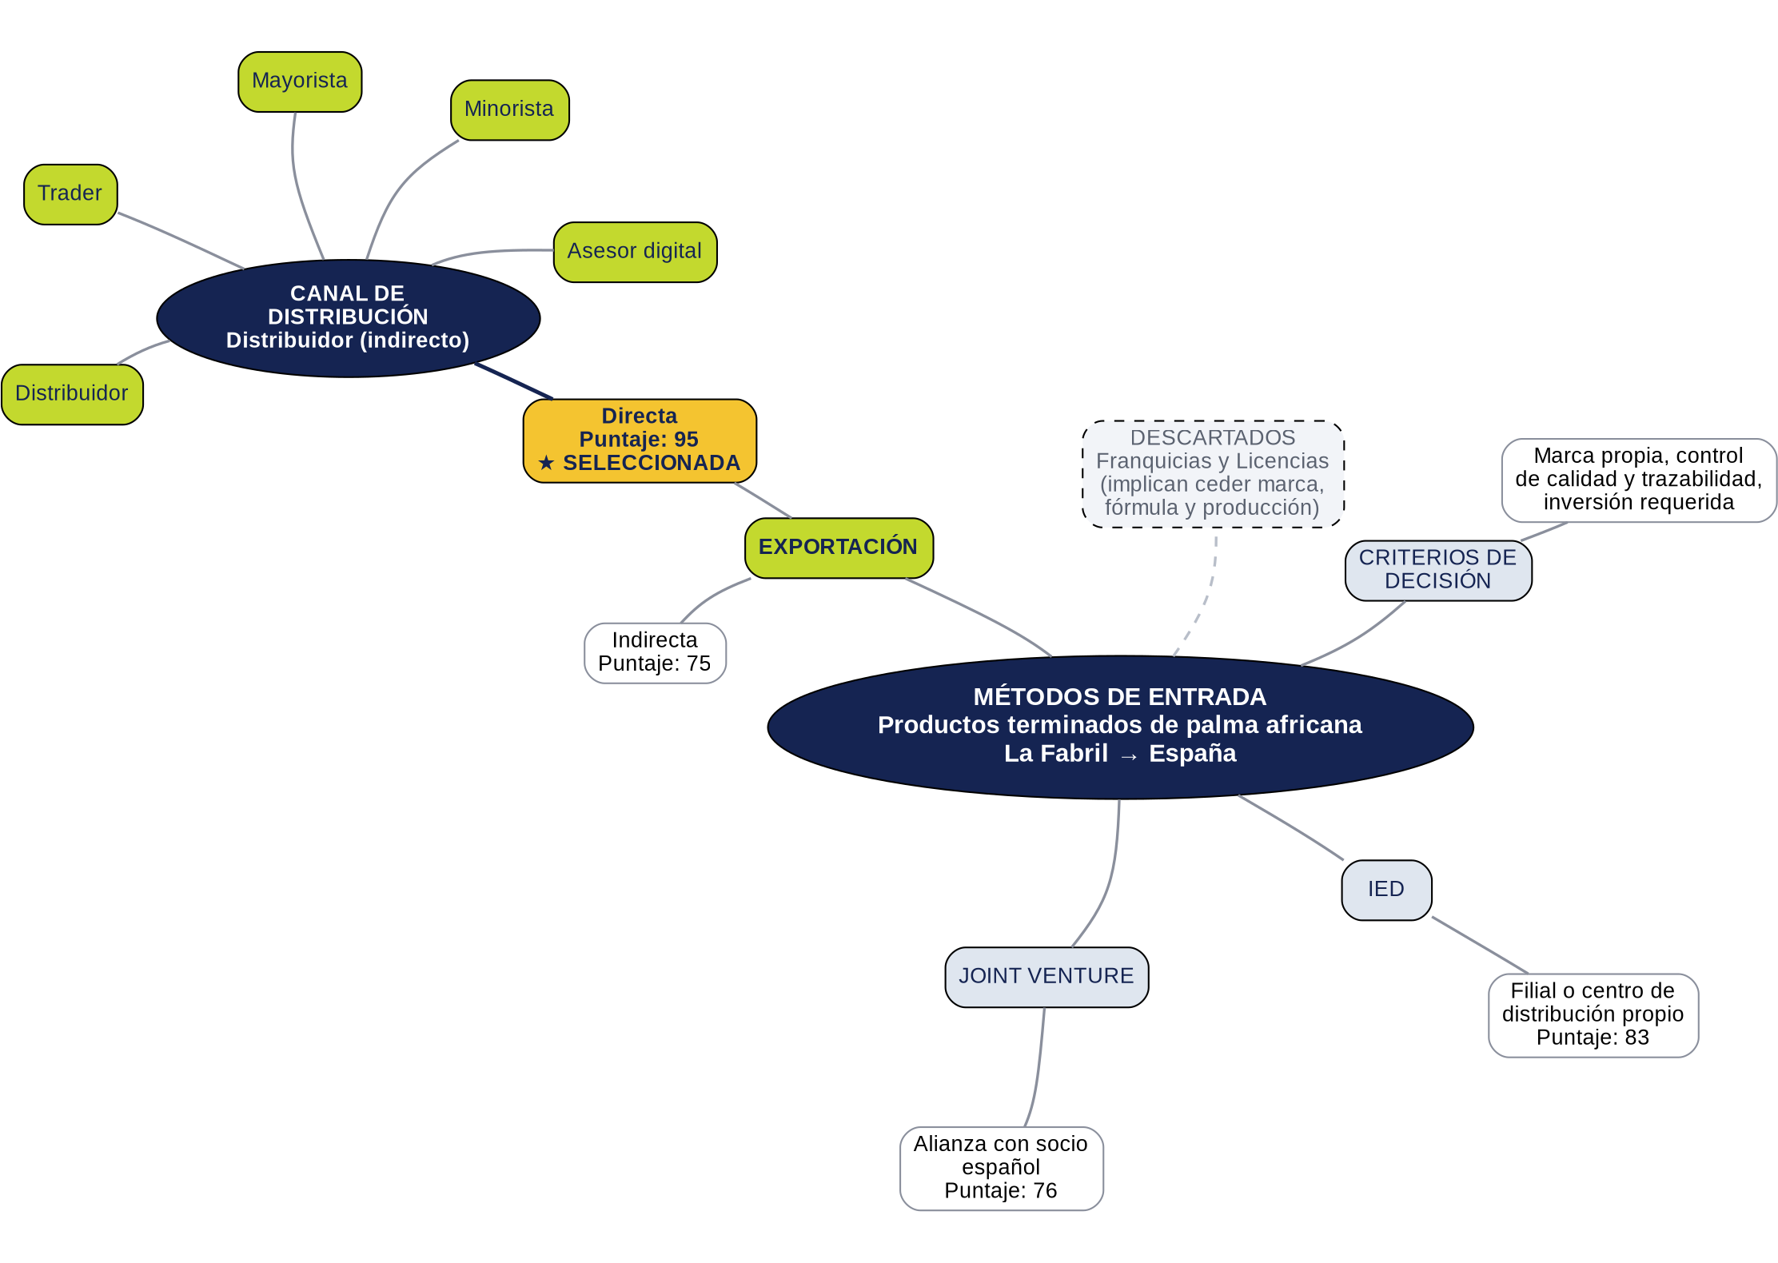
Mapa mental — Métodos de entrada, evaluación y decisión para los productos terminados de La Fabril
Fuente: elaboración propia.
1.4 Selección del método de entrada
Se selecciona la exportación directa, que obtuvo el mayor puntaje de la matriz (95 sobre 110). Es el método óptimo para La Fabril por cuatro razones concretas.
- Protege la marca. Se exportan aceites, mantecas y margarinas ya envasados y etiquetados como La Favorita, Sabrosón, Criollo y La Sabrosa. Exportando directo, la empresa decide precio de referencia, presentación y posicionamiento en el punto de venta; con cualquier intermediario o cesión, esas decisiones pasan a otro.
- Captura íntegramente el beneficio del arancel del 0 % del Acuerdo Multipartes Ecuador–Unión Europea. Al exportar directamente, el margen derivado de esa preferencia queda en la empresa y no se diluye en la cadena de intermediación.
- Conserva el control de la calidad y la trazabilidad y, con ello, del riesgo asumido. El mercado europeo exige demostrar el origen sostenible del aceite de palma y cumplir el Reglamento sobre deforestación; al producirse y envasarse todo en Montecristi, la responsabilidad sobre el producto terminado permanece en la empresa, que ya cuenta con las certificaciones exigidas.
- Cuesta bastante menos que un Joint Venture o una IED. Se aprovecha la capacidad de envasado ya instalada y la cercanía al puerto de Manta, sin inmovilizar capital en Europa, algo razonable en un mercado donde todavía no hay experiencia acumulada.
1.5 Guía paso a paso para implementar la exportación directa
A continuación se detalla en qué etapa se requiere apoyo jurídico, certificador o logístico.
Etapa | Actividad principal para La Fabril | Responsable | Apoyo externo | Resultado esperado
1. Selección de referencias y formatos | Definir qué referencias del portafolio terminado se exportan y en qué presentaciones —botella de 900 ml y 2 litros de La Favorita y Sabrosón, doypack de 100 ml y botella de 200 ml de Criollo, funda de 420 g de La Sabrosa— según el formato de compra habitual del consumidor en España. | Gerencia de Producto y Comercial Internacional | Estudios de consumo y datos de PROECUADOR | Portafolio de exportación definido por referencia y formato.
2. Adecuación del etiquetado a la normativa europea | Rediseñar la etiqueta conforme al Reglamento (UE) 1169/2011: declaración nutricional obligatoria, lista de ingredientes con la mención expresa de aceite de palma, alérgenos destacados, lote, fecha de consumo preferente, país de origen y datos del operador responsable en la UE. | Aseguramiento de Calidad y Marketing | Abogados especializados en normativa alimentaria UE y diseñador gráfico | Arte de etiqueta aprobado y conforme para el mercado español.
3. Cumplimiento regulatorio y arancelario | Verificar la regla de origen de cada partida (1511.90 para los aceites de palma refinados envasados; 15.17 para mezclas y margarinas) a fin de confirmar el arancel 0 %, y preparar la declaración de diligencia debida del Reglamento (UE) 2023/1115 sobre deforestación. | Comercio Exterior | Agente aduanero y asesor legal en la UE | Expediente regulatorio aprobado y arancel preferencial confirmado.
4. Certificación y trazabilidad | Mantener vigentes RSPO Mass Balance, ISCC, FSSC 22000 y HACCP, y habilitar la trazabilidad lote a lote desde la plantación hasta el pallet exportado, con geolocalización de los predios proveedores. | Dirección de Calidad y Sostenibilidad | Organismos certificadores (RSPO, ISCC) | Trazabilidad verificable exigida por el importador europeo.
5. Selección y negociación del distribuidor | Evaluar a los importadores y distribuidores de producto latinoamericano identificados en la sección 2.4, verificando su cobertura de tiendas y supermercados latinos, su capacidad de almacenamiento y sus condiciones de pago; negociar exclusividad territorial y volumen mínimo. | Gerencia Comercial Internacional | PROECUADOR y cámaras de comercio binacionales | Contrato de distribución firmado con territorio y metas definidas.
6. Negociación comercial y logística | Cerrar precios y condiciones con Incoterm CIF Valencia o Barcelona y carta de crédito irrevocable; coordinar el embarque desde el puerto de Manta en contenedores paletizados, contratar seguro de carga y gestionar el DAE ante SENAE. | Dirección Comercial y Logística | Navieras, agentes de carga, banca de comercio exterior y agente aduanero | Producto en destino en condiciones y plazos pactados.
7. Seguimiento comercial | Monitorear la rotación, la recompra del distribuidor y la respuesta del consumidor. | Gerencia Internacional | Consultores de mercado europeo | Marca posicionada y hoja de ruta.

II. Canales de distribución
2.1 Tipo de canal seleccionado
Elegimos el canal distribuidor, que es una forma de canal indirecto. El canal directo queda descartado porque obligaría a venderle al consumidor final desde Ecuador, y el omnicanal lo dejamos para más adelante, cuando la marca tenga rotación probada. El producto sale terminado y listo para el anaquel, pero La Fabril no tiene tiendas ni fuerza de ventas en España. Un distribuidor especializado en producto latinoamericano trae el contenedor completo, lo almacena, arma los pedidos y llega a los cientos de tiendas latinas, supermercados de barrio y negocios de hostelería que atienden a la comunidad latinoamericana en el país.
2.2 Relación entre el método de entrada y el canal
Las dos decisiones encajan sin fricción. Con la exportación directa, La Fabril fabrica, envasa, etiqueta, certifica y despacha el producto con su marca, y sigue siendo la titular de la operación ante las aduanas. El distribuidor español se hace cargo del almacenamiento, del armado de pedidos y de cubrir el territorio, sin meter mano en la fabricación ni en las decisiones de marca.
La combinación cubre además el punto flojo que mostró la matriz. La exportación directa sacó su nota más baja en reducción de operaciones (5 sobre 10), porque obliga a la empresa a cargar con aduanas y transporte. El distribuidor absorbe toda esa operación una vez que la mercancía desembarca, y lo hace sin tocar el control de la marca ni el contacto comercial, que son justamente los criterios donde la exportación directa saca 10.
2.3 Rol de los actores del canal
Actor | Función en el canal de La Fabril
Productor (La Fabril) | Produce, envasa y etiqueta el producto terminado bajo marca propia, mantiene las certificaciones y ejecuta la exportación directa desde el puerto de Manta.
Trader | Identifica y contacta importadores en la fase inicial y facilita la negociación del primer acuerdo de distribución en España.
Distribuidor | Importa el contenedor, nacionaliza la mercancía, almacena, fracciona pedidos y abastece a tiendas, supermercados y hostelería en el territorio asignado.
Mayorista | Compra volumen al distribuidor y abastece a establecimientos de menor tamaño y a puntos de venta fuera de las rutas principales, ampliando la cobertura.
Minorista | Tiendas latinas, supermercados de barrio y cadenas que exhiben el producto en anaquel y lo venden al consumidor final; es donde se juega la rotación de la marca.
Asesor digital | Gestiona la presencia de la marca en marketplaces y redes sociales orientadas a la comunidad latinoamericana en España, y apoya las campañas de lanzamiento con el distribuidor.

2.4 Portafolio de clientes potenciales
El cliente que buscamos es el importador y distribuidor mayorista de alimentos latinoamericanos en España, el que surte a las tiendas latinas, supermercados y hostelería que atienden a la comunidad latinoamericana. Son empresas que ya trabajan marcas ecuatorianas y colombianas, tienen logística propia y manejan etiquetado adaptado a la normativa europea, así que pueden sumar los aceites y mantecas de La Fabril sin cambiar su forma de operar.
Empresa | Ciudad | Sitio web | Teléfono | Correo electrónico
Dcarnilsa | Fuenlabrada (Madrid) | www.dcarnilsa.com | +34 640 22 78 50 | info@dcarnilsa.com
Distribuidora Latino Andina | Madrid | distribuidoralatinoandina.com | +34 917 335 800 | Formulario web
Euromarket Group | Madrid / Alicante / La Rioja/Barcelona | euromarketgroup.com | +34 683 19 76 33 | Formulario web
Importadora Maizo | Madrid | importadoramaizo.com | +34 636 83 25 87 | info@importadoramaizo.com
Don Carlucho | Madrid | doncarlucho.com | +34 677 11 03 80 | Formulario web
Europe Bottling Co. (Bebidas Latinas) | España | bebidaslatinas.com | +34 913 574 834 | Formulario web
Fuente: elaboración propia a partir de los sitios web corporativos de cada empresa. Se recomienda verificar los datos de contacto directamente con cada empresa antes del primer acercamiento comercial.
El grueso de estas empresas está en Madrid y el arco mediterráneo, que es donde vive la mayor parte de la comunidad latinoamericana y por donde pasan sus rutas hacia Barcelona, Valencia y Alicante. Varias distribuyen también a otros países europeos, lo que abre la opción de usar al mismo socio como plataforma hacia Francia, Italia o Portugal más adelante. Conviene arrancar hablando con dos o tres en paralelo y comparar cobertura, condiciones de pago y disposición a comprometer volumen, antes de dar exclusividad a uno solo.

III. Conclusiones y Recomendaciones
3.1 Comparativo entre métodos de entrada
Franquicias y licencias se descartaron desde el inicio porque implican ceder marca y fabricación, algo incompatible con exportar producto terminado bajo marca propia. Entre las cuatro alternativas restantes, la matriz dejó a la exportación directa primera con 95 puntos, seguida de la IED (83), el Joint Venture (76) y la exportación indirecta (75).
3.2 Selección y análisis del método de entrada
La opción elegida es la exportación directa. Permite conservar el control de la marca, la calidad y la trazabilidad de los aceites, mantecas y margarinas envasados en Montecristi, quedarse con todo el beneficio del arancel 0 % del Acuerdo Multipartes y aprovechar la capacidad de envasado que ya existe, sin comprometer capital en Europa. El tamaño de la empresa, su capacidad productiva, la cercanía al puerto de Manta y las certificaciones vigentes apuntan en la misma dirección.
3.3 Relación entre el método de entrada y el canal de distribución
La exportación directa se apoya en un distribuidor especializado en producto latinoamericano. La Fabril se queda con la fabricación, el envasado, la marca y la responsabilidad aduanera; el distribuidor pone el almacenamiento, la capilaridad y el acceso a la red de tiendas y supermercados que atienden a la comunidad latinoamericana en España. Con ese reparto se cubre la carga operativa posterior al desembarque, que era la debilidad de exportar directo, sin soltar el control de la marca.
3.4 Recomendaciones
- Iniciar con las referencias de mayor rotación y menor complejidad logística —Sabrosón y La Favorita en botella, y Criollo en doypack— antes de ampliar el portafolio a mantecas y margarinas.
- Resolver el etiquetado conforme al Reglamento (UE) 1169/2011 antes de cualquier negociación comercial, ya que es la barrera no arancelaria que efectivamente condiciona la entrada.
- Anticipar el cumplimiento del Reglamento Europeo sobre Deforestación mediante la geolocalización de los predios proveedores, convirtiendo la trazabilidad en argumento de venta frente al estigma europeo hacia el aceite de palma.
- Negociar con dos o tres distribuidores en paralelo antes de conceder exclusividad territorial, y fijar metas de volumen verificables en el contrato.
- Evaluar el paso a un Joint Venture o a una filial comercial propia una vez consolidada la rotación y utilizar España como plataforma hacia Italia, Francia y Portugal.

Fuentes consultadas
Hill, C. W. L., & Hult, G. T. M. (2019). International business: Competing in the global marketplace. McGraw-Hill.
Lin, F.-J., & Ho, C.-W. (2019). The knowledge of entry mode decision for small and medium enterprises. Journal of Innovation & Knowledge, 4(1), 32–37.
Parboteeah, K. P., & Cullen, J. B. (2009). International business: Strategy and the multinational company (Cap. 9). Routledge.
La Fabril S.A. (2026). Catálogo de productos, marcas y certificaciones. https://www.lafabril.com.ec
Palm Done Right. (2023, 6 de febrero). La Fabril consolidates its stake and ownership of Natural Habitats. https://palmdoneright.com
Unión Europea. Reglamento (UE) 1169/2011, sobre información alimentaria facilitada al consumidor, y Reglamento (UE) 2023/1115, relativo a productos libres de deforestación.

PARTE 4 — ESTRATEGIA DE INTERNACIONALIZACIÓN Y ADAPTACIONES
Puntos clave para la exposición
- De las 4 estrategias, solo la Internacional aplica hoy: producción centralizada, adaptación mínima, distribuidor limitado a ventas.
- Marco AAA: Adaptación (etiquetado UE + trazabilidad EUDR), Agregación (producción concentrada, replicable a futuro), Arbitraje (arancel 0% + valor cultural del origen).
- Fecha límite crítica: geolocalización de las parcelas de origen antes del 30 de diciembre de 2026 (Reglamento EUDR).
- Visión de crecimiento: España como plataforma hacia Italia, Francia y Portugal — la ruta hacia una futura Agregación Regional.

Herramienta de trabajo — Módulo 4
Estrategia de Internacionalización y Adaptaciones
La Fabril S.A. — Plan de Internacionalización hacia España · Grupo 2 · Maestría en Agronegocios, Decisiones Gerenciales Internacionales, EAFIT/Zamorano
Este documento es una herramienta de trabajo interna del grupo — no es el entregable final — para organizar las decisiones del Módulo 4 antes de traducirlas a la presentación ejecutiva (PPT/PDF, 15 minutos). Integra lo ya definido en los Trabajos 1, 2 y 3.

1. Estrategia de internacionalización seleccionada
Comparando el caso de La Fabril contra las cuatro estrategias del Exhibit 2.3 (Parboteeah & Cullen, 2019), la que mejor describe la operación hacia España es la Estrategia Internacional (análoga a Apple/IBM), no la transnacional, la multidoméstica ni la regional en sentido estricto.

En términos simples
La Fabril fabrica todo en Ecuador y solo vende en España a través de un distribuidor, sin cambiar el producto ni tomar decisiones desde allá. Eso es exactamente lo que hace una empresa con Estrategia Internacional: mantiene la producción y el control en casa, exporta el producto tal cual es, y confía en que la marca ya es valorada por sus clientes — en este caso, la diáspora latina.
Pregunta simple | Respuesta de La Fabril | Qué significa
¿Dónde se fabrica el producto? | Solo en Ecuador (Montecristi, Esmeraldas, Santo Domingo) | No hay producción en España → descarta Multidoméstica y Transnacional
¿Se cambia el producto para el gusto español? | No, se vende igual que en Ecuador | Adaptación mínima → rasgo típico de Estrategia Internacional
¿Quién decide qué y cómo se vende? | La matriz en Ecuador; el distribuidor español solo ejecuta | Decisión centralizada → Estrategia Internacional
¿Por qué compra la gente el producto en España? | Porque ya conocen y confían en la marca (nostalgia de la diáspora) | Se apoya en reconocimiento de marca, no en rediseño del producto

Justificación técnica por criterio (Exhibit 2.3)
Criterio | Qué exige la Estrategia Internacional | Evidencia en La Fabril
Mercados | Flexibilidad de adaptación local dirigida desde la casa matriz | Todas las decisiones de portafolio y precio se toman en Ecuador; el distribuidor español solo ejecuta ventas
Productos | Adaptación mínima; se apoya en el reconocimiento de marca | Se exporta el mismo portafolio de marca (Sabrosón, La Favorita, Criollo, La Sabrosa) sin reformular sabor ni fórmula
Marketing | Tácticas de marketing similares en todo el mundo | El atractivo central es el mismo en todos los mercados de diáspora: autenticidad del origen ecuatoriano
Ubicación de la cadena de valor | Se limita mayormente a ventas en destino; producción replicando la casa matriz | 100% de la fabricación en el Complejo Industrial Montecristi y las extractoras de Esmeraldas/Santo Domingo; no hay planta en España

Recorrido por las cuatro estrategias: ¿aplican a La Fabril?
La guía de la actividad exige argumentar si cada una de las cuatro estrategias es aplicable o no a la empresa, antes de justificar la seleccionada — no basta con presentar solo la elegida.
Estrategia | Veredicto | Justificación
Transnacional | No aplicable | Exigiría dispersar fabricación e I+D en varios países buscando "hacerlo mejor o más barato" en cada uno, con subsidiarias administradas localmente. La Fabril mantiene toda la producción concentrada en Ecuador y no tiene planes de deslocalizar plantas
Internacional | Aplicable — es la seleccionada | Coincide con el patrón real de la operación: producción y decisiones centralizadas en la matriz ecuatoriana, exportación con adaptación mínima del producto, distribuidor español limitado a la ejecución de ventas
Regional | Parcialmente aplicable, no en esta fase | El atractivo cultural hacia la diáspora latina tiene lógica regional, pero hoy es un solo país sin fabricación ni estrategia replicada a nivel de región. Podría evolucionar a esto si el modelo se expande a más países de la UE con diáspora latina
Multidoméstica | No aplicable | Exigiría producir en cada país de destino y dar un trato completamente distinto a cada mercado. La Fabril no tiene planta ni planea instalar una en España; el producto que llega es idéntico al que se vende en Ecuador

Conclusión: de las cuatro, solo la Estrategia Internacional coincide con la operación real y planeada de La Fabril hacia España. La Regional queda anotada como posible ruta de crecimiento futuro, no como estrategia actual.

2. Marco AAA aplicado al caso
Selección de las palancas más relevantes del caso (no las nueve del marco completo), priorizadas para caber en los 4 minutos asignados al Módulo 3-4 en la exposición.
Palanca | Acción específica para La Fabril
Adaptación — Enfoque | Priorizar aceite Sabrosón y manteca La Sabrosa como productos ancla en el canal étnico de Madrid; escalar el resto del portafolio según rotación
Adaptación — Variación | Etiquetado conforme al Reglamento UE 1169/2011 (tabla nutricional formato UE) y reducción del tamaño de envase al estándar de lineal de tienda latina en España
Adaptación — Externalización | La alianza con los distribuidores de Madrid (Dcarnilsa, Distribuidora Latino Andina, etc.) ya cumple este rol: conocen la regulación sanitaria española y el canal HORECA/retail étnico
Agregación — Geográfico | Explotar el Complejo Montecristi y las extractoras de Esmeraldas/Santo Domingo como plataforma única de bajo costo para abastecer España, sin duplicar producción
Agregación — Regional (a futuro) | Si el piloto en Madrid funciona, replicar el mismo modelo (mismo tipo de distribuidor étnico, mismo portafolio) en otras ciudades de la UE con diáspora latina
Arbitraje — Cultural | Activo estratégico central: el origen ecuatoriano/latinoamericano como propuesta de valor para el consumidor nostálgico de sabores de casa
Arbitraje — Administrativo | El aceite de palma ecuatoriano entra a la UE con 0% de arancel por el Acuerdo Comercial Multipartes Ecuador–UE (vigente desde 2017)
Arbitraje — Económico | Menor costo de mano de obra y materia prima (palma africana) en Ecuador frente a producir en España

3. Plan de adaptación del producto para España
Exigido explícitamente por la rúbrica del Trabajo 4: 'debe incluir los planes de adaptación del producto para que tenga éxito en el mercado de destino'.

3.1 Cumplimiento normativo urgente — Reglamento EUDR
- El Reglamento EUDR (UE 2023/1115) entra en vigor el 30 de diciembre de 2026 para empresas medianas/grandes como La Fabril.
- Exige geolocalización y trazabilidad de las parcelas de origen: Energy & Palma (Esmeraldas) y Tysai (Santo Domingo).
- La certificación RSPO Mass Balance ya obtenida es una base sólida, pero el grupo debe confirmar si ya existe el mapeo geoespacial exigido por el sistema de información de la UE, o si se declara como riesgo/plan de acción pendiente.

3.2 Etiquetado y envase
- Ajustar a la normativa de información alimentaria de la UE (Reglamento 1169/2011): idioma español, tabla nutricional en formato UE.
- Adaptar el tamaño de envase al formato habitual de retail étnico urbano, distinto al formato ecuatoriano.

3.3 Arancel
- Documentar que la exportación entra con 0% de arancel por el Acuerdo Multipartes Ecuador–UE, argumento clave para justificar exportación directa frente a IED o Joint Venture.

3.4 Posicionamiento y comunicación
- Mensaje central: 'sabor de casa' para la comunidad latina de Madrid.
- Canales: redes sociales dirigidas a la diáspora y los propios distribuidores (Dcarnilsa, Distribuidora Latino Andina, Euromarket Group, Importadora Maizo, Don Carlucho, Europe Bottling Co.), sin diluir la identidad de marca ecuatoriana.

4. Cuadro de necesidades pendientes para armar el Módulo 4
Aspecto | Qué necesita La Fabril | Estado según Trabajos 1-3 | Acción pendiente
Estrategia elegida | Justificar con los 4 criterios del Exhibit 2.3 | Sustentado por los datos existentes | Redactar 1 diapositiva citando Parboteeah & Cullen
Marco AAA | Elegir 3-4 palancas, no las 9 completas | Ya identificadas (ver sección 2) | Priorizar cuáles se exponen oralmente vs. cuáles quedan solo en el documento
Trazabilidad EUDR | Confirmar geolocalización de parcelas | No confirmado en los trabajos previos | Verificar con el grupo si se asume como riesgo o si ya está resuelto
Arancel preferencial | Evidencia del 0% arancelario | No citado en Trabajos 2-3 | Agregar como argumento de viabilidad de exportación directa
Etiquetado y envase | Cambios concretos de tabla nutricional y formato | No definido aún | Decidir en el grupo 2-3 cambios puntuales y ponerlos en la diapositiva
Posicionamiento cultural | Mensaje y canal hacia la diáspora | Segmento de clientes ya definido | Redactar 1 línea de propuesta de valor cultural
Vínculo con la teoría | Citar Hill & Hult cap. 13 y Parboteeah & Cullen cap. 2 (33% de la nota) | Pendiente de enlazar cita por cita | Anotar en el guion oral qué lectura respalda cada decisión
Crecimiento futuro | Mencionar evolución hacia Agregación Regional | Idea nueva, no estaba en trabajos previos | Frase de cierre en conclusiones, sin desarrollar a fondo

5. Checklist antes de armar las diapositivas
- ¿La estrategia elegida (Internacional) está justificada con los 4 criterios del Exhibit 2.3?
- ¿Las 3-4 palancas AAA seleccionadas tienen un ejemplo concreto de La Fabril, no genérico?
- ¿El plan de adaptación cubre etiquetado, envase, trazabilidad EUDR y arancel?
- ¿Cada decisión tiene una cita de la lectura o video del curso lista para mencionar en la exposición oral?
- ¿La frase de cierre sobre crecimiento futuro (Agregación Regional) está lista, sin extenderse más de lo necesario?

Fuentes de información: Video Módulo 4 (Elaboración y estrategias de internacionalización) y Guía 'Presentación del plan completo' (disponibles en la plataforma del curso); Hill, C. W. L., & Hult, G. T. M. (2019). International business: competing in the global marketplace (Cap. 13). McGraw-Hill.
Referencias: Parboteeah, K. P., & Cullen, J. B. (2009). International business: strategy and the multinational company (Cap. 2). Routledge.

CIERRE DEL PLAN — CONCLUSIÓN, RECOMENDACIÓN Y GUÍA PARA LA EXPOSICIÓN

Conclusión general
La Fabril S.A. reúne condiciones favorables para iniciar su expansión hacia España: certificaciones internacionales ya consolidadas (RSPO, ISCC, ISO 9001, FSSC 22000, HACCP, BASC), un arancel de entrada del 0% vigente desde 2017 por el Acuerdo Multipartes Ecuador–Unión Europea, y una trayectoria industrial de más de 55 años que respalda la calidad y consistencia del producto. El diagnóstico 7S, sin embargo, expone una brecha organizacional real: la empresa no cuenta hoy con una estructura ni con las habilidades internas dedicadas a sostener una operación de exportación de marca propia hacia un mercado exigente como el europeo.
España se seleccionó como mercado de destino por combinar el mejor puntaje ponderado de la matriz de selección (3.64 sobre 5.0, con 14 variables), arancel preferencial, riesgo país bajo (A+/A1) y una relación comercial ya existente con Ecuador. La exportación directa, con distribuidor como canal, resultó el método de entrada óptimo (95 sobre 110 puntos), por encima de la IED, el Joint Venture y la exportación indirecta, al proteger mejor la marca propia y capturar íntegramente el beneficio arancelario. Finalmente, la Estrategia Internacional —y no la Transnacional, la Multidoméstica ni la Regional— es la que coincide con la operación real y planeada: producción centralizada en Ecuador, adaptación mínima del producto y un distribuidor limitado a la función de ventas.

Recomendación
Se recomienda a La Fabril proceder con la internacionalización hacia España bajo el modelo descrito, condicionado a resolver, antes de iniciar operaciones, los siguientes puntos:
- Organización interna: Crear una Gerencia de Negocios Internacionales que lidere la expansión, gestione inteligencia comercial y capacite al personal en comercio exterior, negociación e idiomas.
- Cumplimiento EUDR: Completar la geolocalización de las parcelas de origen (Energy & Palma en Esmeraldas, Tysai en Santo Domingo) para cumplir el Reglamento EUDR antes del 30 de diciembre de 2026.
- Adaptación de producto: Ajustar el etiquetado al Reglamento UE 1169/2011 (tabla nutricional en formato UE) y el tamaño de envase al lineal de tienda latina en España.
- Entrada comercial: Negociar en paralelo con 2–3 distribuidores en Madrid antes de otorgar exclusividad, priorizando Sabrosón (aceite) y La Favorita en botella como productos ancla.
- Crecimiento futuro: Evaluar, una vez consolidada la rotación en España, usarla como plataforma hacia Italia, Francia y Portugal — la vía hacia una futura Agregación Regional.

Datos clave para tener a mano durante la exposición
Cifras y fechas que conviene recordar sin tener que buscarlas en el documento:
Dato | Valor
Código arancelario del producto | HS 1511.90 (aceites y manteca) · 1517.90 (margarinas)
Matriz de selección de país (sobre 5.0) | España 3.64 · Italia 3.57 · Colombia 3.21 · China 2.79 · Rusia 2.07
Arancel aplicable a Ecuador | España e Italia 0% · Colombia 0% (CAN) · Rusia 3% · China 9%
Matriz de métodos de entrada (sobre 110) | Exportación directa 95 · IED 83 · Joint Venture 76 · Exp. indirecta 75
Feasibility del producto (Atlas) | Distancia 0.889 · RCA 0.654 · Comercio mundial US$7.2B
Plazo límite Reglamento EUDR | 30 de diciembre de 2026 (grandes operadores)
Estrategia de internacionalización seleccionada | Internacional (no Transnacional, Regional ni Multidoméstica)
Canal de distribución | Exportación directa + distribuidor (indirecto) en Madrid
Tiempo total de la presentación | 15 minutos, para los 6 integrantes del Grupo 2

Criterios de la rúbrica a tener presentes (25% de la nota final)
- Análisis de las estrategias — 33%: Analizar con total claridad las generalidades de las cuatro estrategias basándose en la teoría del curso (Hill & Hult cap. 13; Parboteeah & Cullen cap. 2), no solo la seleccionada.
- Calidad de la presentación — 33%: Manejo de la oralidad: la rúbrica baja a 3.0 puntos apenas uno de los integrantes no exponga con buen manejo — hay que ensayar entre los 6.
- Contenido de la presentación — 34%: Abordar las decisiones gerenciales de las partes 1, 2 y 3, conectando cada una con una lectura, video o guía específica del curso.
Este documento consolida en un solo archivo los cuatro trabajos entregados durante el curso, en el orden en que fueron desarrollados, y sirve como respaldo escrito completo de la presentación ejecutiva del Módulo 4.

